**华北科技学院计算机综合性实验**

**实 验 报 告**

**课程名称                C程序设计语言**

**实验学期   2022 至    2023  学年 第  二  学期**

**实验题目:   　　　  学生成绩管理**

**实验地点:   基础六 　 实验时间:   2023-06-12**

**班级   　信管B221班   学号    202207034115**

**学生姓名     屈海洋**

**成绩评定：**

1、工作量：     A（  ），B（  ），C（  ），D（  ）,F(  )

2、难易度：     A（  ），B（  ），C（  ），D（  ）,F(  )

3、答辩情况：

基本操作：    A（  ），B（  ），C（  ），D（  ）,F(  )

代码理解：    A（  ），B（  ），C（  ），D（  ）,F(  )

4、报告规范度：  A（  ），B（  ），C（  ），D（  ）,F(  )

5、学习态度：    A（  ），B（  ），C（  ），D（  ）,F(  )

总评成绩:

指导教师:           孙改平

**计算机学院制**

**一、实验目的**

通过该实验把C语言中基本知识（如：顺序结构、选择结构、循环结构、数组、函数、指针、文件等）得到综合应用。完成学生成绩管理系统基本功能设计，提高学生的编程能力和分析问题、解决问题的能力。

**二、设备与环境**

硬件：多媒体计算机

软件：Windows系列操作系统、C语言。

**三、实验内容**

1、实验内容

对学生基本信息，包括学号、姓名、至少三门课成绩。

①  学生基本信息录入；

②  学生基本信息的输出；

③  按学号查询学生信息（学号、姓名、成绩）；

④  按学号修改某学生信息并输出；

⑤  计算平均成绩（计算总分、平均分、最高分、最低分等）；

⑥  删除某学生信息；

⑦  添加某学生信息

⑧  输出平均分大于80分的同学信息（按条件输出）；

⑨  根据总成绩或平均成绩综合排名；（此功能用链表处理的同学可不做）

2、实验要求

a、用数组存储学生信息；

b、基本功能用函数实现；

c、至少完成实验内容中5个功能，学生可以自己增加或减少题目功能；

d、程序能正确执行、输入与输出有必要的提示信息、界面美观；

e、用菜单调用。用指针和文件实现的加分。

3、最后结果输出。要求：输出格式要界面直观、清晰大方、格式规范。

**四、实验结果及分析**

学生成绩管理系统

#define _CRT_SECURE_NO_WARNINGS

#include<stdio.h>

#include<string.h>

#include<stdlib.h>

//头文件

#define M_S 30

#define M_C 30

//宏定义

char menu(void);

//菜单

void input(char num[M_S][12], char name[M_S][12], float score[M_S][M_C], int s, int c);

//输入学生信息

void inquire(char num[M_S][12], char name[M_S][12], float score[M_S][M_C], int s, int c);

//计算学生成绩的平均值和总分

void sort(char num[M_S][12], char name[M_S][12], float score[M_S][M_C], int s, int c);

//按学生成绩的总分进行排序

void alter(char num[M_S][12], char name[M_S][12], float score[M_S][M_C], int s, int c);

//对学生成绩进行修改

void search(char num[M_S][12], char name[M_S][12], float score[M_S][M_C], int s, int c);

//对学生成绩进行查询

void delete(char num[M_S][12], char name[M_S][12], float score[M_S][M_C], int s, int c);

//删除学生成绩

void condition(char num[M_S][12], char name[M_S][12], float score[M_S][M_C], int s, int c);

//按条件输出学生成绩

void add(char num[M_S][12], char name[M_S][12], float score[M_S][M_C], int s, int c);

//增加学生成绩

void output(char num[M_S][12], char name[M_S][12], float score[M_S][M_C], int s, int c);

//输出学生成绩

//主函数

main()

{

char order;

char num[M_S][12],name[M_S][12];

float score[M_S][M_C];

int s,c;

printf("请输入学生人数:s<%d:\n", M_S);

scanf("%d", &s);

printf("请输入课程门数:c<%d:\n", M_C);

scanf("%d", &c);

getchar();

while (1)//对学生成绩管理使用进行循环

{

order = menu();//调用子函数char menu(void)

switch (order)//switch循环选择需求

{

case '1':

input(num, name, score, s, c);

printf("\n");

break;

case '2':

inquire(num, name, score, s, c);

printf("\n");

break;

case '3':

sort(num, name, score, s, c);

printf("\n");

break;

case '4':

search(num, name, score, s, c);

printf("\n");

break;

case '5':

condition(num, name, score, s, c);

printf("\n");

break;

case '6':

alter(num, name, score, s, c);

printf("\n");

break;

case '7':

add(num, name, score, s, c);

printf("\n");

break;

case '8':

delete(num, name, score, s, c);

printf("\n");

break;

case '9':

output(num, name, score, s, c);

printf("\n");

break;

case'0':

printf("程序结束");

exit(0);//使用exit函数正常退出

default:printf("输入错误");

}

}

}

//子函数-菜单

char menu(void)

{

char select;

printf("学生成绩管理系统:\n");

printf("\t1.学生信息录入\n");//使用换位符\t美化格式

printf("\t2.计算平均成绩\n");

printf("\t3.按学生成绩排序\n");

printf("\t4.查询学生信息\n");

printf("\t5.条件输出学生信息\n");

printf("\t6.修改学生信息并输出\n");

printf("\t7.添加学生信息\n");

printf("\t8.删除学生信息\n");

printf("\t9.学生信息输出\n");

printf("\t0.退出\n");

printf("请输入你的选择:\n");

scanf("%c", &select);

getchar();

return select;

}

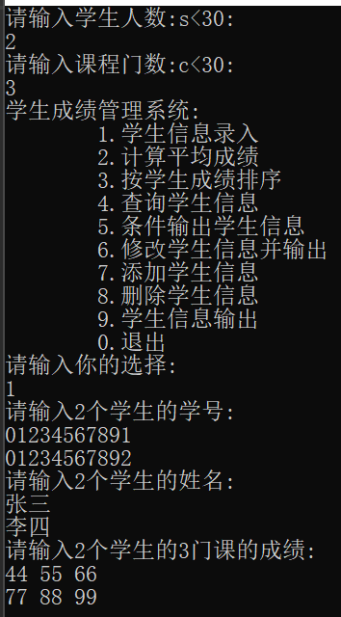//子函数-输入学生信息

void input(char num[M_S][12], char name[M_S][12], float score[M_S][M_C], int s, int c)

{

int i, j;

printf("请输入%d个学生的学号:\n", s);

for (i = 0; i < s; i++)

gets(num[i]);

printf("请输入%d个学生的姓名:\n", s);

for (i = 0; i < s; i++)

gets(name[i]);

printf("请输入%d个学生的%d门课的成绩:\n", s, c);

for (i = 0; i < s; i++)

{

for (j = 0; j < c; j++)

scanf("%f", &score[i][j]);

}//二维数组输入学生成绩

getchar();

}

//子函数-计算平均成绩和总成绩

void inquire(char num[M_S][12], char name[M_S][12], float score[M_S][M_C], int s, int c)

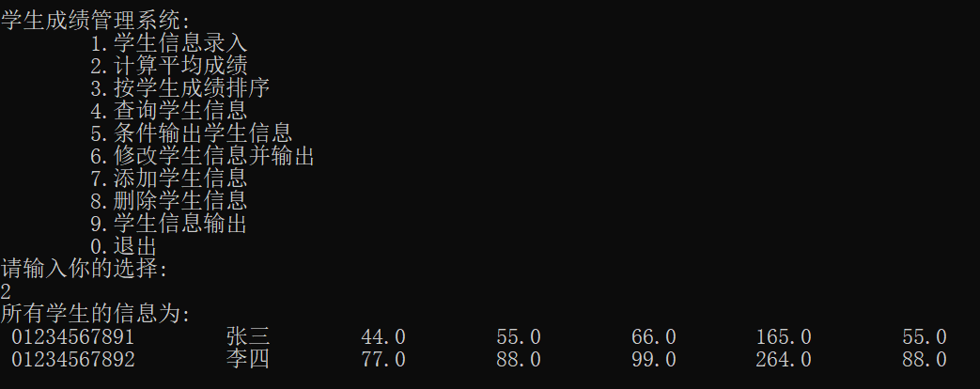{

int i, j;

for (i = 0; i < s; i++)

{

score[i][c] = 0;

for (j = 0; j < c; j++)

score[i][c] = score[i][j] + score[i][c];

score[i][c + 1] = score[i][c] / c;//计算平均数

}

printf("所有学生的信息为:\n");

for (i = 0; i < s; i++)

{

printf("%12s", num[i]);

printf("%12s", name[i]);

for (j = 0; j < c + 2; j++)

printf("%12.1f", score[i][j]);

printf("\n");

}

}

//子函数-按学生总成绩排序

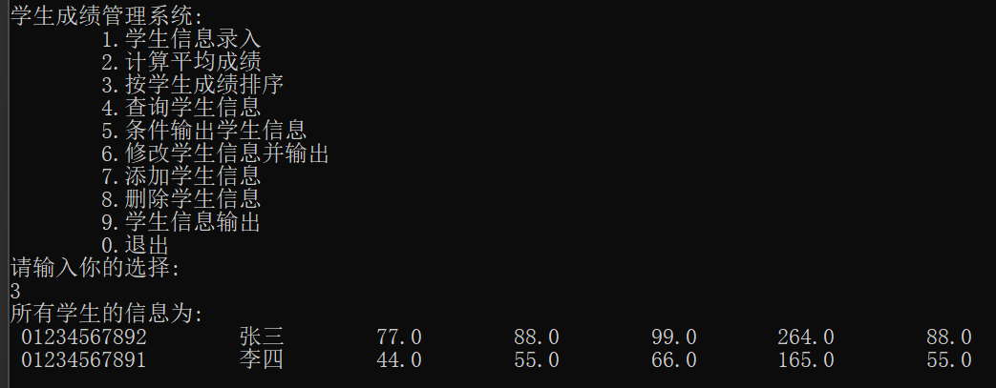void sort(char num[M_S][12], char name[M_S][12], float score[M_S][M_C], int s, int c)

{

int i, j, x;

float t;

char arr[12];

for (i = 0; i < s; i++)

{

x = i;

for (j = i + 1; j < s; j++)

{

if (score[i][c] < score[j][c])//交换顺序条件

x = j;

}

if (x != i)

{

{

strcpy(arr, num[i]);

strcpy(num[i], num[x]);

strcpy(num[x], arr);//使用strcpy函数交换顺序

}

{

strcpy(arr, name[i]);

strcpy(name[i], name[x]);

strcpy(name[i], arr);

}

for (j = 0; j < c + 2; j++)

{

t = score[i][j];

score[i][j] = score[x][j];

score[x][j] = t;//排序

}

}

}

printf("所有学生的信息为:\n");

for (i = 0; i < s; i++)

{

printf("%12s", num[i]);

printf("%12s", name[i]);

for (j = 0; j < c + 2; j++)

printf("%12.1f", score[i][j]);

printf("\n");

}

printf("\n");

}

子函数-查询学生信息

void search(char num[M_S][12], char name[M_S][12], float score[M_S][M_C], int s, int c)

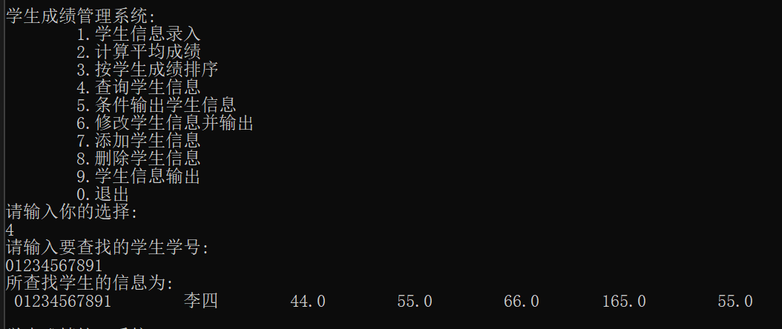{

int i, j, y;

char sear[12];

printf("请输入要查找的学生学号:\n");

gets(sear);

for (i = 0; i < s; i++)

{

if (strcmp(num[i], sear) == 0)//使用strcmp函数判断能否在num[i]中查找到sear[]

{

y = i;

printf("所查找学生的信息为:\n");

printf("%12s", num[y]);

printf("%12s", name[y]);

for (j = 0; j < c + 2; j++)

printf("%12.1f", score[y][j]);

printf("\n");

break;

}

}

if (y >= s)

printf("该学生不存在");

}

子函数-条件输出学生信息

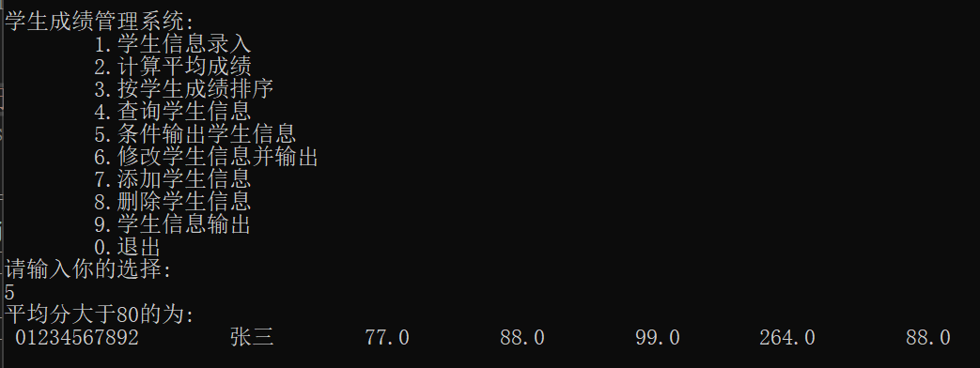void condition(char num[M_S][12], char name[M_S][12], float score[M_S][M_C], int s, int c)

{

int i, j;

printf("平均分大于80的为:\n");

for (i = 0; i < s; i++)

{

score[i][c] = 0;

for (j = 0; j < c; j++)

score[i][c] = score[i][j] + score[i][c];

score[i][c + 1] = score[i][c] / c;//计算个各学生的平均分

if (score[i][c + 1] >= 80)

{

printf("%12s", num[i]);

printf("%12s", name[i]);

for (j = 0; j < c + 2; j++)

printf("%12.1f", score[i][j]);

printf("\n");

}

}

}

子函数-修改学生信息并输出

void alter(char num[M_S][12], char name[M_S][12], float score[M_S][M_C], int s, int c)

{

int i, j,a,v,w;

char alter[12];

float score2[M_S][M_C];

printf("请输入要修改的学生的学号:\n");

gets(alter);

for (i = 0; i < s; i++)

{

if (strcmp(num[i], alter) == 0)//使用strcmp函数

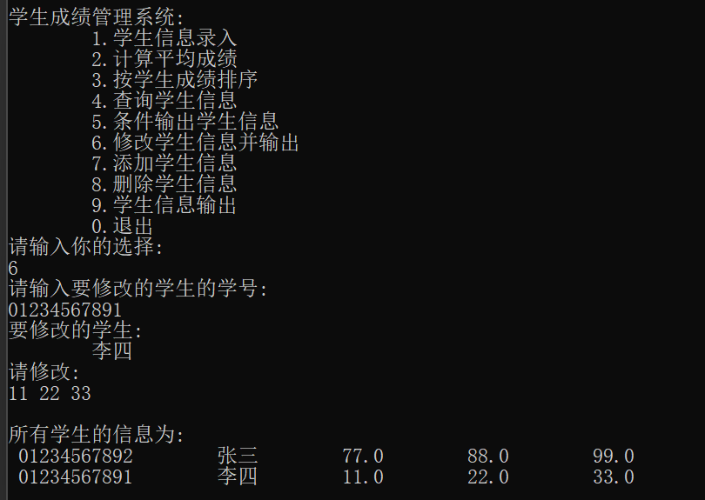判断能否在num[i]中查找到alter[]

{

a = i;

printf("要修改的学生:\n");

printf("%12s", name[a]);

for ( v= 0; v< s; v++)

{

for (w = 0; w < c; w++)

{

score2[v][w] = score[v][w];

}

}

printf("\n");

printf("请修改:\n");

for (j = 0; j < c; j++)

{

scanf("%f", &score2[a][j]);//将学生成绩修改

}

printf("\n");

break;

}

}

printf("所有学生的信息为:\n");

for (i = 0; i < s; i++)

{

printf("%12s", num[i]);

printf("%12s", name[i]);

for (j = 0; j < c; j++)

printf("%12.1f", score2[i][j]);

printf("\n");

}

printf("\n");

}

子函数-添加学生信息

void add(char num[M_S][12], char name[M_S][12], float score[M_S][M_C], int s, int c)

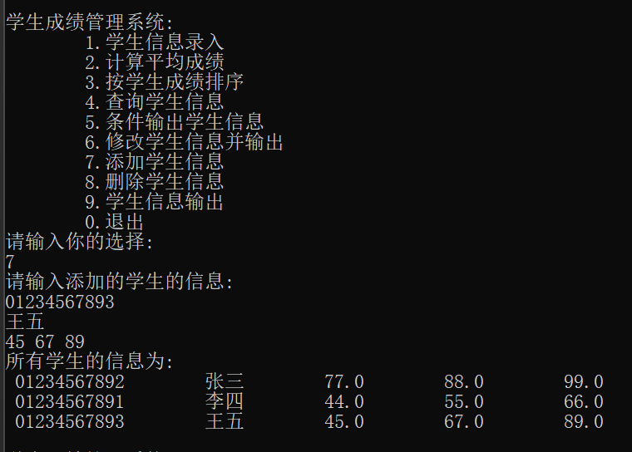{

int i, j;

printf("请输入添加的学生的信息:\n");

gets(num[s]);//添加学生的学号

gets(name[s]);//添加学生的姓名

for(j=0;j<c;j++)

scanf("%f", &score[s][j]);//添加学生的成绩

printf("所有学生的信息为:\n");

for (i = 0; i < s+1; i++)

{

printf("%12s", num[i]);

printf("%12s", name[i]);

for (j = 0; j < c; j++)

printf("%12.1f", score[i][j]);

printf("\n");

}

子函数-删除学生信息

void delete(char num[M_S][12], char name[M_S][12], float score[M_S][M_C], int s, int c)

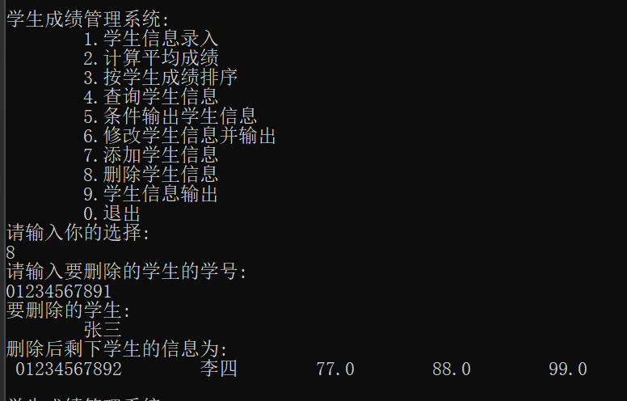{

int i, j,a,v,w;

char delete[12];

int b = s - 1;

printf("请输入要删除的学生的学号:\n");

gets(delete);

for (i = 0; i < s; i++)

{

if (strcmp(num[i], delete) == 0)使用strcmp函数判断能否在num[i]中查找到delete[]

{

a = i;

printf("要删除的学生:\n");

printf("%12s\n", name[a]);

printf("删除后剩下学生的信息为:\n");

for (v = a; v < b; v++)

{

strcpy(num[a], num[a + 1]);

strcpy(name[a], name[a + 1]);//利用strcpy函数从a开始将后面的元素向前挪一个位置

}

for (v = 0; v < b; v++)

{

printf("%12s", num[v]);

printf("%12s", name[v]);

for (w = 0; w < c; w++)

{

score[v][w] = score[v+1][w];

printf("%12.1f", score[v][w]);

}

}

printf("\n");

break;

}

}

}

子函数-学生信息输出

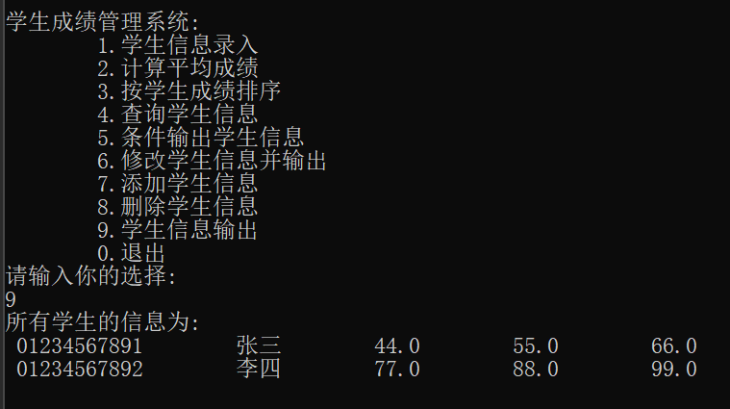void output(char num[M_S][12], char name[M_S][12], float score[M_S][M_C], int s, int c)

{

int i, j;

printf("所有学生的信息为:\n");

for (i = 0; i < s; i++)

{

printf("%12s", num[i]);

printf("%12s", name[i]);

for (j = 0; j < c; j++)

printf("%12.1f", score[i][j]);

printf("\n");

}

printf("\n");

}

实验小结：本学生成绩管理系统实现了

1. 学生信息录入
2. 计算平均成绩和总成绩
3. 按学生成绩排序
4. 查询学生信息
5. 条件输出学生信息
6. 修改学生信息并输出
7. 添加学生信息
8. 删除学生信息
9. 学生信息输出